Zeit ist auch Geld: Momondo führt neue Suchfunktion ein
Die Metasuchmaschine findet nicht nur die billigsten Flüge, sondern errechnet anhand Reisedauer und Kosten die besten Verbindungen

Kopenhagen, München (27. August 2012) – Als allererste Metasuchmaschine der Welt stellt Momondo (www.momondo.de) ein Bewertungssystem für Flüge vor, das sofort die besten verfügbaren Flüge aufspürt.

Metasuchmaschinen wie Momondo, Swoodoo und Skyscanner haben die Welt des Reisens verändert. Sie durchsuchen die Angebote von Hunderten anderer Reise-Websites und erleichtern es den Reisenden, Flugpreise zu vergleichen und die günstigsten Flüge zu finden. Doch sehr oft ist der billigste Flug nicht unbedingt der beste.

Als Beispiel hat das Team von Momondo einen Flug von München nach Bangkok gesucht und die günstigste Verbindung für 617 Euro gefunden.

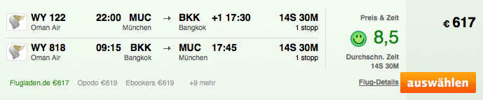
Das ist zwar ein ganz guter Preis, allerdings enthält diese Verbindung einen Zwischenstopp. Der Hinflug dauert 14 Stunden und 30 Minuten, der Rückflug 14 Stunden 30 Minuten, insgesamt ist man also etwa 29 Stunden unterwegs.

Um diese zwar günstigen, aber endlos langen Verbindungen zu vermeiden, führt Momondo eine neue Bewertungs-Technologie ein, mit der das Unternehmen die Metasuche revolutioniert. Indem mehrere Kriterien in einem Bewertungssystem zusammengefasst werden, kann Momondo sofort die besten Flüge finden.

„Flugsuchmaschinen durchsuchen das Web und präsentieren die Ergebnisse in einer langen Liste an Informationen, die der Reisende dann durchforsten muss, um den für ihn besten Flug zu finden. Üblicherweise gibt es zwar Filterfunktionen, diese sind aber wenig innovativ. Wir haben hart an der nächsten Generation der Metasuche gearbeitet, und unsere neue Bewertungstechnologie verwandelt jetzt rohe Daten in Wissen und Verständnis“, erklärt Martin Lumbye, Partner bei Momondo.

Wenn der Nutzer das neue Bewertungssystem bei der Suche nach dem Flug von München nach Bangkok aktiviert, findet er den besten Flug für 708 Euro. Die Direktverbindung ist mit einer durchschnittlichen Flugzeit von 11 Stunden und 25 Minuten bei weniger als 100 Euro Mehrkosten sechs Stunden schneller. Zudem fällt der Zwischenstopp weg.

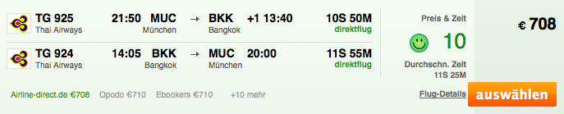
„Der Preis ist zwar wichtig, aber nicht der einzige Faktor. Das Bewertungssystem hilft den Nutzern, Zeit und Geld zu sparen – nicht nur die Zeit für die Reise, sondern auch Zeit, die man für die Flugsuche aufwendet. Wir glauben, dass das neue Bewertungssystem ein hervorragendes Hilfsmittel für die Nutzer ist, sehr schnell den besten Flug zu finden“, so Martin Lumbye.

Die neue Technologie ermöglicht es den Nutzern, die Suchergebnisse so zu filtern, dass die besten Flüge ganz oben in der Liste erscheinen. Jeder Flug wird mit einem Smiley und einer Punktzahl von 0 (schlecht) bis 10 (sehr gut) bewertet, so kann der Reisende ganz schnell den Flug mit dem besten Preis-/ Zeitverhältnis finden.

Das neue Bewertungssystem von Momondo ist Teil der umfassendsten Neugestaltung der mobilen Seite und der Website von Momondo der letzten vier Jahre. Ziel ist es, die innovativste und benutzerfreundlichste Metasuchmaschine für Reisende zu sein.

Das neue Bewertungssystem kann auf www.momondo.de getestet werden.

 | Die Online-Reisesuchmaschine Momondo wurde 2006 von erfahrenen Reiseexperten und Spitzen-Programmierern mit einer Leidenschaft für Zukunftstechnologie und Reisen gegründet. Die Suchmaschine findet und vergleicht die besten Flug-, Hotel- und Mietwagenangebote von mehr als 700 Reiseseiten mit direktem Verweis zum jeweiligen Anbieter. Neben der Online-Reisesuche bietet der skandinavische Marktführer auf seiner Internetseite auch Stadtführer von und für Reisende an. Momondo wurde bereits von internationalen Medien wie der New York Times, CNN und der London Sunday Times weiterempfohlen. Die deutsche Version (www.momondo.de) der Website, die von Arthur Frommer zu einer der zehn „most useful Travel Websites for 2012“ gekürt wurde, ging kürzlich im Flugportal-Vergleich von Stiftung Warentest als Sieger hervor. Die Momondo-App für iPhone und Android kann man hier kostenlos herunterladen:  http://itunes.apple.com/de/app/momondo-flight-search/id436736538?mt=8 https://play.google.com/store/apps/details?id=com.momondo.flightsearch&hl=de

Pressekontakt:
BPRC GmbH & Co. KG
Matthias Burkard, Claudia Kickel
Telefon: 089 – 3303 7489 10
Fax: 089 – 3303 7489 99
burkard@bprc.de


Katharina Guderian, Country Manager DACH
Mail: katharina.guderian@cheapflights.com

